１年　　武道

**柔道**

次の各図を見て、各文の（　）に当てはまる適切な言葉を答えなさい。

**１**

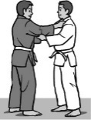

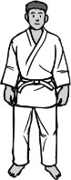１．姿勢 　２．組み方（右組み）

図のような柔道の基本の立ち方を（　　　　　　）という。

　右組みは、右手で相手の（　　　　　）を、左手で相手の（　　　　　）を持ち、互いに軽く握って引き合う。

足幅は（　　　　　）に開き、（　　　　）を両足に均等にかける。

３．体さばき

➁➁

➀

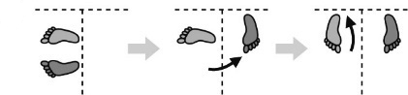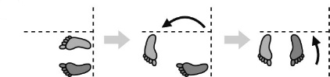

（　　　　　　　　　　）といい、直角に体を（　　　）に開く。

（　　　　　　　　　　　）といい、直角に体を（　　　　）に開く。

４．崩し 　　５．後ろ受け身

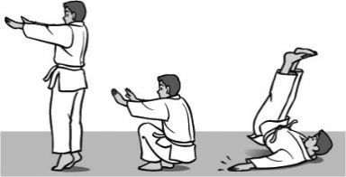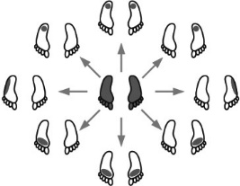投げ技に入る前に、相手の（　　　　）を不安定にさせることを崩しという。崩しには（　　　　）の方向がある。

　立ち姿勢から尻をかかとの近くに落とし、 顎を引いて（　　　）を打たないように、（　　　　）で畳を強く打つ。

受

次の図を見て、各文の（　）に当てはまる適切な言葉を答えなさい。

**２**

体落とし（右組み）

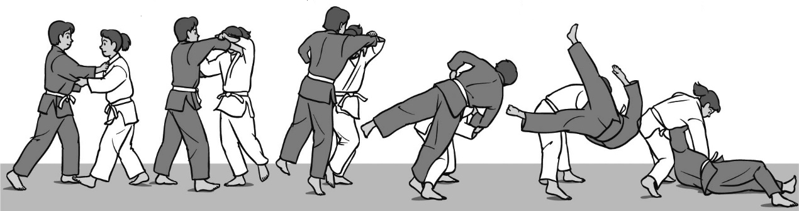

➃

４➃

➂

➁➁

➀

受

取

➀崩　　し：左足を回転させて、引手の手首を返して引き、相手を（　 　　　　）に崩す。

➁体さばき：すばやく（　　　　　　　　　）で回る。

➂技の掛け：右足を相手の右足の前に出して体を（　　　　）し、引手を強く引いて、（　　　　　）を

使って前方に投げる。

➃受 け 身：前回り受け身または（　　　　　　）で受ける。

次の図を見て、（　）に当てはまる適切な言葉を答えなさい。

**３**

膝車（右組み）

相手を（　　　　　）に崩し、右足が前に出てきたところを狙って、左足裏を相手の（　　　）に当てる。引き手を回すようにして（　　　）に強く引き、相手の上体を（　　　　　）ようにして投げる。

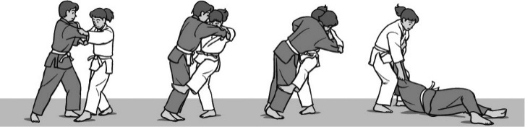

取

受

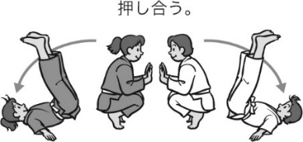二人組で、次のような練習を行うとき、各文の（　）に当てはまる適切な言葉を下から選び、記号で答えなさい。

**４**

１．手押し相撲で後ろ受け身の練習

　右の図のような受け身の練習を行うとき、（　①　）の姿勢で向き合い、押されたら（　②　）を丸めて後ろに転がる。

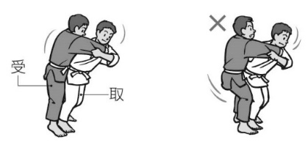

２．投げ技の基本動作や技を身に付ける練習

　右の図のように組み合って練習を行うとき、（　③　）は腰を落としたり腕を突っ張ったりしないなど、（　④　）が技を掛けやすいように協力して行うことが大切である。

|  |  |  |
| --- | --- | --- |
| ① |  | ② |
| ➂ |  | ④ |

|  |
| --- |
| ア．受（技を掛けられる人）　　イ．取（技を掛ける人）  ウ．　　　　　　　　　　　エ．背中 |

柔道の基本用語の説明として適切なものを線で結びなさい。

**５**

１．受け身

●

●

●

●

ア．練習で技を掛けられる人のこと。

イ．投げられたり倒されたりしたときに、できるだけ衝撃を和らげ、けがを防いで安全に倒れる方法。

ウ．体の向きを変える方法の基本動作。

エ．練習で技を掛ける人のこと。

オ．相手の体勢を崩して、不安定な体勢に持ち込むこと。

●

●

●

●

●

２．取

３．受

４．体さばき

５．崩し

●

■柔道の学習を振り返って、チェックしてみよう。　　　　　　　　　　◎よくできた　○できた　△もう少し

|  |  |  |
| --- | --- | --- |
| 知識・技能 | 柔道の特性や成り立ち、伝統的な考え方を理解することができた。 |  |
| 柔道で高まる体力を理解することができた。 |  |
| 技の名称や行い方を理解し、相手の動きに応じた基本動作や基本となる技を用いて、投げたり抑えたりする簡単な攻防をすることができた。 |  |
| 思考・判断・表現 | 自分の攻防などの課題を発見し、課題解決に向けて練習を工夫して行うことができた。 |  |
| 自分が考えたことを、他の人に伝えることができた。 |  |
| 主体的に  学習に  取り組む態度 | 基本動作や技の練習や攻防に積極的に取り組み、技ができる楽しさを味わうことができた。 |  |
| ルールや伝統的な行動の仕方を守り、相手の技能や体力に応じて健康・安全に注意して学習することができた。 |  |
| 相手を尊重し、一人一人の違いに応じた課題や挑戦を認め、分担した役割や責任を果たして学習することができた。 |  |